1. 产品介绍

1.1产品概述
我司设计的二氧化硫变送器，采用进口一线大品牌电化学二氧化硫传感器，具有反应迅速灵敏、抗干扰能力强的特点，经过我司独有的补偿算法、多段标准气体标定，亦具有长寿命、高精度、高重复性和高稳定性的特点。适用于需要监测二氧化硫泄漏浓度的场合。
设备采用宽压10-30V直流供电，485信号输出，标准Modbus-RTU通信协议、ModBus地址可设置，波特率可更改，通信距离最远2000米。
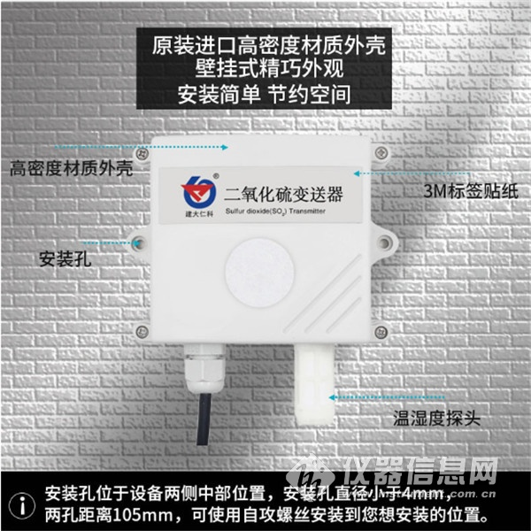​

1.2功能特点
■采用进口一线大品牌电化学传感器，稳定耐用。
■量程0-20ppm、0-2000ppm可选，其他量程亦可定做。
■测量精度高，可达±3%FS以内,重复性可达2%以内。
■485通信接口标准ModBus-RTU通信协议，地址、波特率可设置，通信距离最远2000米。
■可选配高品质OLED显示屏，现场可直接查看数值，夜晚亦可清晰显示。
■现场供电采用10~30V直流宽压供电，可适应现场多种直流电源。
■产品采用壁挂式防水壳，安装方便，防护等级高可应用于恶劣的现场环境。
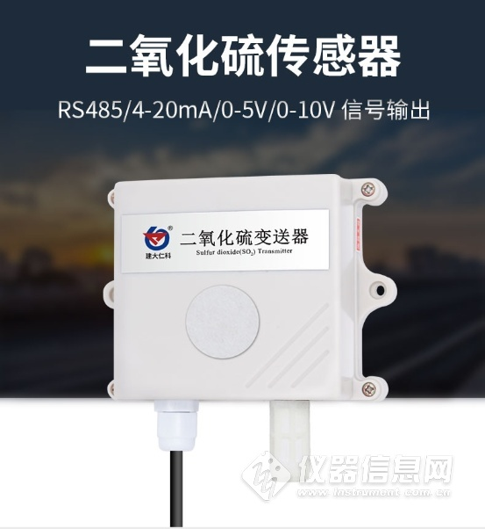

1.3主要技术指标
供电电源 | 10~30V DC
平均功耗 | 0.18W
输出信号 | 485
温度测量范围 | -40℃~80℃
温度精度 | ±0.5℃
湿度测量范围 | 0~100RH
湿度精度 | ±3%RH
工作温度 | -20~50℃
工作湿度 | 15~90%RH 无冷凝
工作压力 | 90~110Kpa
SO2分辨率 | 20ppm:0.1ppm
 | 2000ppm:1ppm
重复性 | ≤2%
响应时间 | 20ppm:≤45S
 | 2000ppm:≤70S
预热时间 | ≥5分钟
检测精度 | ±3%FS
零点漂移 | 20ppm:≤±0.5ppm
 | 2000ppm:≤±4ppm
稳定性 | ≤2%信号值/月
以上所有规格参数均在环境条件：温度20℃、相对湿度50%RH、1个大气压，待测气体浓度不超过传感器量程的环境下测得。
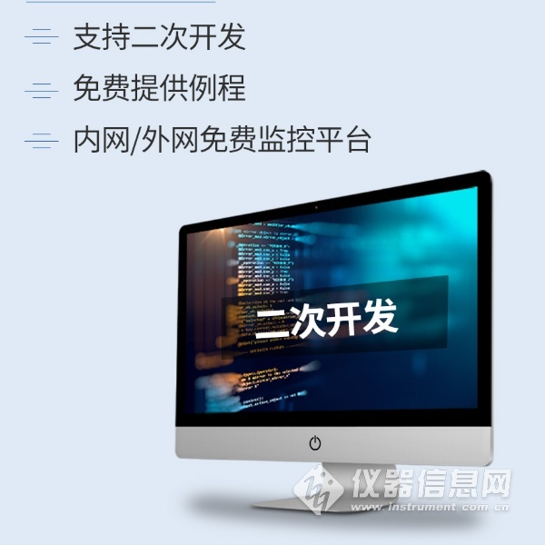

1.4产品选型
Rs- |  |  |  |  | 公司代号
 | SO2- |  |  |  | SO2变送传感器
 | SO2WS- |  |  |  | SO2温湿度三合一变送传感器
 |  | N01- |  |  | RS485（M0dbus协议）
 |  |  | 2- |  | 壁挂王字壳
 |  |  | OLED - |  | 王字壳带OLED屏幕（二氧化硫温湿度一体无此型号）
 |  |  |  | 20P | 20ppm量程
 |  |  |  | 2000P | 2000ppm量程
注意：SO2温湿度三合一变送器无OLED选型
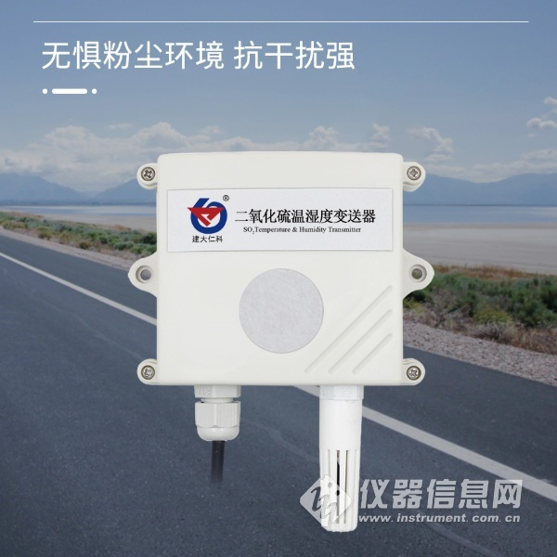

2.常见问题及解决办法
设备无法连接到PLC或电脑
可能的原因：
1)电脑有多个COM口，选择的口不正确。
2)设备地址错误，或者存在地址重复的设备（出厂默认全部为1）。
3)波特率，校验方式，数据位，停止位错误。
4)主机轮询间隔和等待应答时间太短，需要都设置在200ms以上。
5)485总线有断开，或者A、B线接反。
6)设备数量过多或布线太长，应就近供电，加485增强器，同时增加120Ω终端电阻。
7)USB转485驱动未安装或者损坏。
8)设备损坏。

